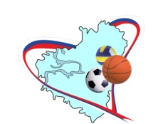  Министерство образования и науки  Самарской области  государственное бюджетное учреждение  дополнительного образования  Самарской области  «Областной детско-юношеский центр  развития физической культуры и спорта»  (ГБУ ДО СО ОДЮЦРФКС)  443068, г. Самара, пр. Масленникова, 7  Тел./факс (846) 263-00-77, Е-mail: yulika_r@mail.ru  ИНН 6315800241, ОГРН 1036300448975  14.02.2020 г. № 65 | Руководителям  управлении  министерства образования и науки Самарской области  Департаментов образования администрации г.о. Самара и  г.о. Тольятти
Уважаемые коллеги!
На основании перечня мероприятий в сфере воспитания и дополнительного образования детей Самарской области на 2020 год, распоряжение министерства образования и науки № 1172 – Р от 27.12.2019 г.
ГБУ ДО СО ОДЮРЦФКС просит Вас направить победителей полуфинального этапа Чемпионата школьной баскетбольной лиги «КЭС-БАСКЕТ» среди юношей и девушек на финал региона.
Финал области состоится 17 февраля 2020 года по адресу: г.о. Самара, ул. Советской Армии, 253 «А», универсальный комплекс «МТЛ-Арена».
Участвующие команды:
ГБОУ СОШ № 2 им. В.Маскина, м.р. Клявлинский (девушки)
ГБОУ СОШ № 10 г.о. Отрадный (девушки)
ГБОУ СОШ п. Рошинский (юноши)
ГБОУ Гимназия «ОЦ» «Гармония» г.о. Отрадный (юноши)
Победители полуфинала в г.о. Самара 15.02.2020 г.
Пресс-релиз прилагается.
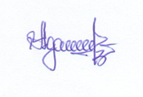
Директор А.П. Адамов

Полукаров 8 846 263 00 77

